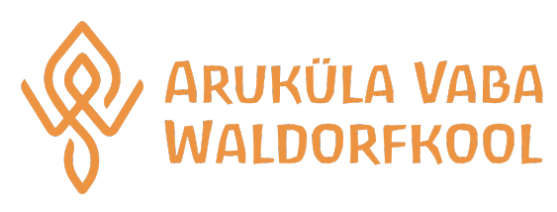 KOOLI MENÜÜ 16.-20. september 2024

NÄDALAPÄEV | LÕUNASÖÖK
ESMASPÄEV | Kanasupp, leib/sepik, piim/keefir, kakaokissell keedisega, puuvili
TEISIPÄEV | Kartul, guljash, peedisalat, leib/sepik, piim/keefir, puuvili
KOLMAPÄEV | Ahjuköögiviljad, külm kaste, kurgi-tomatisalat, leib/sepik, piim/keefir, puuvili
NELJAPÄEV | Valelasanje, hiinakapsasalat, piim/keefir, leib/sepik, puuvili
REEDE | Tomati-köögiviljasupp, leib/sepik, piim/keefir, jogurtitarretis toormoosiga

Täiendavat teavet toidu koostise ja allergeenide kohta saab kokalt: Külli Eenraid telefon +37256561274.
Kokal on õigus vajadusel menüüd jooksvalt muuta.

